机构图标

{ 互动电视菜单 }

需求规格说明书

|  |  |  |
| --- | --- | --- |
| 文件状态：  [ ] 草稿  [ ] 正式发布  [√] 正在修改 | 文件标识： | TCL-Matrix-RD-UR |
| 当前版本： | 1.0 |
| 作 者： | 潘信 |
| 完成日期： | 2014-12-17 |

机构公开信息

文档历史发放及记录

|  |  |  |  |  |  |
| --- | --- | --- | --- | --- | --- |
| 序号 | 版本号 | 变化状态 | 变更说明 | 作者 | 日期 |
| 01 | 1.0 | 创建 | 创建 | 潘信 | 2014-12-17 |
| 02 | 1.0 | 修改 |  | 罗克光 | 2014-12-19 |
|  |  |  |  |  |  |
|  |  |  |  |  |  |
|  |  |  |  |  |  |
|  |  |  |  |  |  |
|  |  |  |  |  |  |
|  |  |  |  |  |  |

目 录

文档历史发放及记录 2

目 录 3

1 简介 4

1.1 文档目的 4

1.2 使用范围 4

1.3 术语和缩略语 4

1.4 参考资料 4

2 系统总体概述 4

2.1 项目背景 4

2.2 项目范围 4

2.3 假定和约束 4

3 功能需求 4

3.1 互动电视菜单入口 4

3.2 整机软件版本查看 7

3.3 互动电视版本查看 7

3.4 互动电视安装与卸载 8

3.5 遥控器选择 10

3.6 OTA升级 10

3.7 单向DTV屏蔽 11

3.8 开机菜单选择 13

4 需求分级 15

* 1. 简介
     1. 文档目的

本文档目的主要有以下三点：

1. 为开发人员提供功能开发需求，使开发人员了解相关功能的作用；
2. 为测试人员编写测试用例提供帮助；
3. 为售后服务人员提供售后帮助。
   * 1. 使用范围

运营商软件所开发人员、测试人员以及运营商渠道售后服务人员都适用本文档。

* + 1. 术语和缩略语

| 缩略语/术语 | 全 称 | 说 明 |
| --- | --- | --- |
|  |  |  |
|  |  |  |
|  |  |  |

* + 1. 参考资料
  1. 系统总体概述
     1. 项目背景

测试人员需要对电视一些功能测试，但是又没相应功能菜单可以设置查看；而售后服务人员需要对一些有问题的电视进行相关信息查询或者修改。在这种情况下，需要开发一个后门菜单，方便测试人员和售后服务人员完成他们的工作。

* + 1. 项目范围

适用于目前的MT55平台。

* + 1. 假定和约束

功能菜单属于后门菜单，用户不知道，也看不见。只有开发人员、测试、或者售后服务人员输入密码才可见。

互动电视菜单依赖于运营商软件所发布的整机软件。

* 1. 功能需求
     1. 互动电视菜单入口
        1. 简要说明

互动电视菜单的功能主要是方便开发人员开发和维护，方便测试人员和售后服务人员查看、测试和调整使用。

设计以后门的方式打开，用户不可见。

采用“阅后即焚”设计，后门打开仅一次使用有效。

* + - 1. 操作流程

1. 上电开机。
2. 如果不是在TCL主页，则按下遥控器上的“主页键”到TCL主页，如图1。

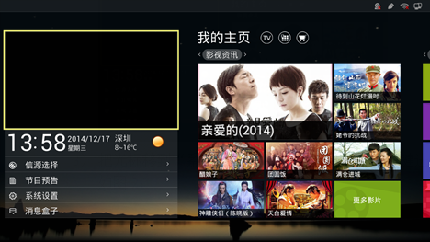

图1

1. 把焦点移到“系统设置”，并按遥控器“确定”键进入“系统设置”界面，如图2。

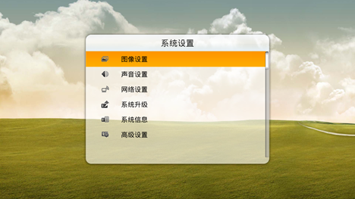

图2

1. 在这个“系统设置”界面依次按顺序按遥控数字键“4337”，这个时候“系统设置”界面会把隐藏的“互动电视”选项在最下边显示出来，并把焦点设置在“互动电视”上，如图3。

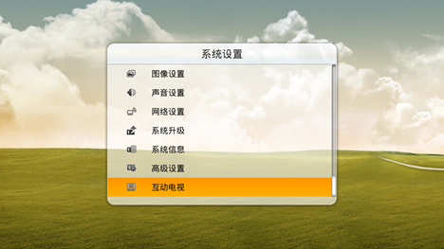

图3

1. 焦点移在“互动电视”，并按遥控器“确定”键，即可进入“互动电视”设置界面，如图4。
   * + 1. 功能界面

如图4所示，进入到了互动电视的功能界面。

整机应用版本：可以查看一体机电视的整机软件版本和单向DTV版本，以及对应的发布时间。

互动电视版本：可以查看当前一体机电视是否安装互动电视软件，如果已经安装，则可以查看互动电视软件的版本信息，否则看不到。

互动电视安装与卸载：如果没有安装互动电视，这个选项就是“互动电视安装”，可以安装内置的互动电视软件；如果已经安装了互动电视软件，这个选项就是“互动电视卸载”，可以卸载已经安装的互动电视软件。

遥控器选择：针对不同的运营商需求，可以选择电视响应的遥控器。

OTA升级：通过Cable信号升级系统。

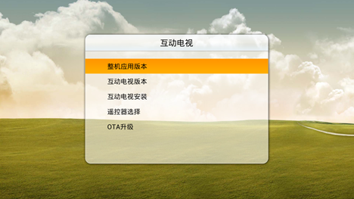

图4

* + - 1. 前置条件

进入到系统设置中，并依次按数字键“4337”。

* + - 1. 特殊需求

依赖后门访问，进入到系统设置后必须输入后门密码“4337”。

* + 1. 整机软件版本查看
       1. 简要说明

查看整机软件发布时间和SVN版本号，以及单向DTV软件的发布时间和SVN版本号。

* + - 1. 操作流程

1. 进入“互动电视”菜单。
2. 把焦点移动到“整机应用版本”，并按“确定”键进入。
   * + 1. 功能界面

如图5所示，可查看整机软件版本信息。

软件版本：是整机软件的SVN版本以及发布时间。

单向DTV版本：有线数字电视软件的SVN版本以及发布时间。

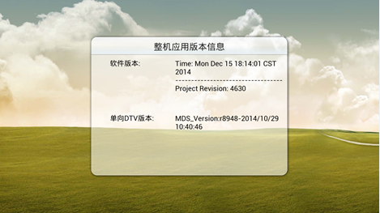

图5

* + - 1. 前置条件

进入“互动电视”菜单。

* + 1. 互动电视版本查看
       1. 简要说明

查看互动电视软件是否已经安装；如果已经安装，可以查看互动电视软件的版本以及发布时间，还有互动电视软件的区域信息。如图6所示，否则如图7所示。

* + - 1. 操作流程

1） 进入“互动电视”菜单，

2） 把焦点移动到“互动电视版本”，并按“确定”键进入。

* + - 1. 功能界面

1. 如果已经安装互动电视，界面会有互动电视软件的软件信息和区域信息，如图6：

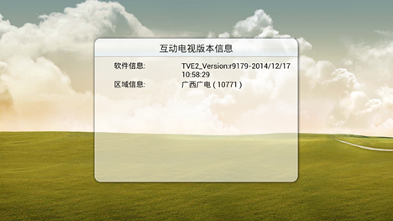

图6

1. 如果没有安装互动电视软件，界面会提示“互动电视应用未安装”如图7：

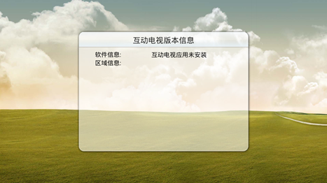

图7

* + - 1. 前置条件

进入“互动电视”菜单。

* + 1. 互动电视安装与卸载
       1. 简要说明

方便售后服务人员或者测试人员安装或者卸载互动电视软件。

* + - 1. 操作流程

1） 进入“互动电视”。

2） 把焦点移动到“互动电视安装”（互动电视卸载），并按“确定”键进入。

* + - 1. 功能界面

1. 如果已经安装互动电视软件，“互动电视”菜单有“互动电视卸载”选项，如图8：

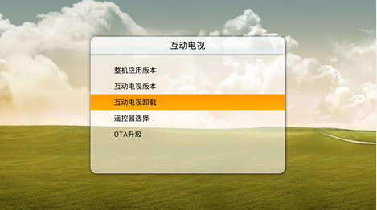

图8

按确定键的时候会提示确认提示框，确认之后电视就进入卸载状态。

1. 如果一体机电视没有安装互动电视，“互动电视”菜单有“互动电视安装”选项，如图9：

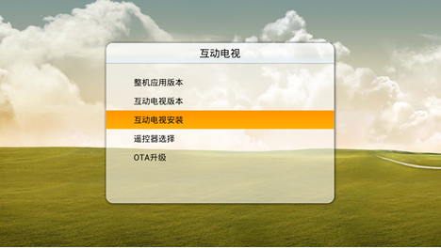

图9

按确定键后就会弹出一体机内置互动电视软件区域选择框，选择好区域软件之后，就会进入互动电视安装状态。

* + - 1. 前置条件

进入“互动电视”菜单。

* + - 1. 后置条件

1）卸载互动电视软件后，“互动电视版本”中无法查看互动电视软件版本信息。

2）安装互动电视软件后，“互动电视版本”中可以查看互动电视软件版本信息。

* + - 1. 特殊需求

电视有内置互动电视区域软件。

目前截至本文档编制当日，本功能尚未导入，暂作已设计、但未实现的需求处理。

关于互动电视的安装和卸载流程另有相关文档描述。

* + 1. 遥控器选择
       1. 简要说明

针对不同运营商需求，可以选择电视响应的遥控器。具体需求规格由项目组根据项目需要决定。这里仅陈述功能。

* + - 1. 操作流程

1）进入“互动电视”菜单。

2）把焦点移动到“遥控器选择”，并按“确定”键进入。

* + - 1. 功能界面

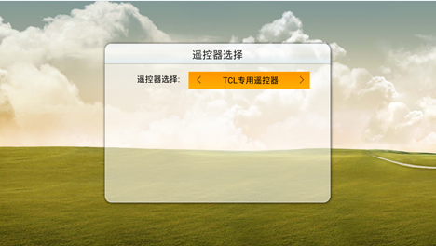

图10

如图10，按遥控器左右键可以切换选择需要电视使用的对应的遥控器, 根据需要可设置遥控器为TCL专用遥控器、广电专用遥控器、电信专用遥控器。

* + - 1. 前置条件

进入“互动电视”菜单。

* + - 1. 后置条件

电视重启后，响应相对应遥控器的按键。

* + 1. OTA升级
       1. 简要说明

通过有线电视信号线升级系统软件。具体需求规格由项目组根据项目需要决定。这里仅陈述功能。

* + - 1. 操作流程

1）进入“互动电视”菜单。

2）把焦点移动到“OTA升级”，并按“确定”键进入。

3）输入升级码流的详细信息。

4）按“确定”键后开始升级，如图11。

* + - 1. 功能界面

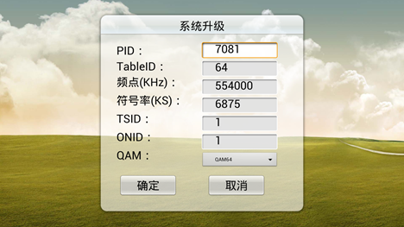

图11

需要输入升级码流的详细信息后，按“确定”键，即可进入下载升级状态，如图12：

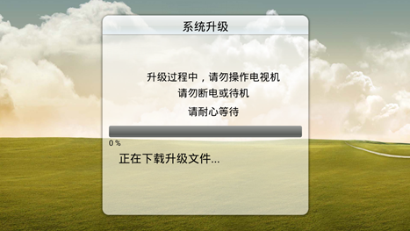

图12

下载完成后系统将自动重启进入recovery流程。

* + - 1. 前置条件

1）进入“互动电视”菜单。

2）对应的升级码流信息中已经在播放升级码流。

* + - 1. 后置条件

系统升级。

* + 1. 单向DTV屏蔽
       1. 简要说明

单向DTV和互动电视存在竞争关系，该设计主要是为了满足运营商的需求。

屏蔽数字接收信源，即单向DTV功能。具体需求规格由项目组根据项目需要决定。这里仅陈述功能。

* + - 1. 操作流程

1）进入“互动电视”菜单。

2）把焦点移动到“单向DTV屏蔽”，并按“确定”选择。

* + - 1. 功能界面

屏蔽数字接收信源。

1. 选择屏蔽之前，在信源下按“信源”键，可以看见有“数字接收”信源可以选择，如图13。

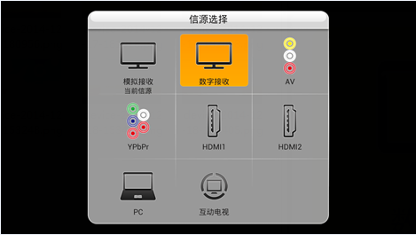

图13

1. 选择屏蔽之后，在信源下按“信源”键，可以看见“数字接收”信源选项已经去掉，已经不可以选择，如图14。

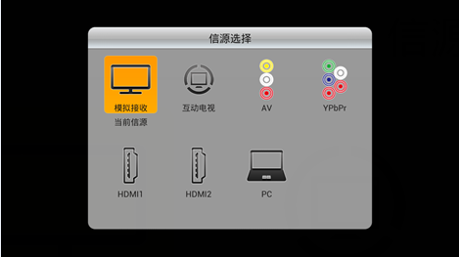

图14

* + - 1. 前置条件

进入“互动电视”菜单。

* + - 1. 后置条件

按“信源”键，不可以选择“数字接收”信源。

* + 1. 开机菜单选择
       1. 简要说明

设置开机完成时，进入的界面。具体需求规格由项目组根据项目需要决定。这里仅陈述功能。

* + - 1. 操作流程

1）进入“系统设置”。

2）进入到“系统设置”里面的“高级设置”选项。

3）焦点移动到“开机菜单选择”。

4）按遥控器左右键选择需要进入的开机菜单菜单。

* + - 1. 功能界面

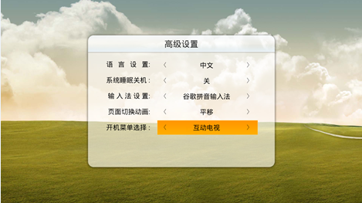

图15

如图15，焦点在“开机菜单选择”选项上之后，按遥控器左右键可以切换开机进入的菜单项。通过开机菜单选择，可以设置开机进入的界面为TCL主页、信源播放、互动电视。

1. 设置开机进入的界面为TCL主页，则开机完成后会进入主页，如图16。

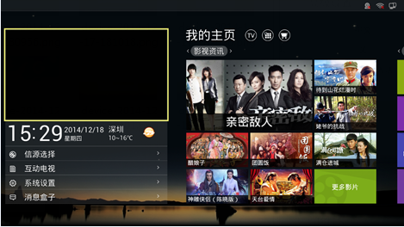

图16

1. 设置开机进入的界面为信源播放，则开机完成后则进入关机前对应的其他非互动电视的信源，如图17。

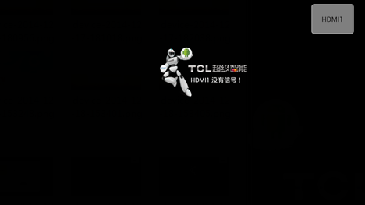

图18

1. 如果已经安装了互动电视，则可以设置开机进入的界面为互动电视，设置之后电视开机完成后会进入已经安装的互动电视，如图19。



图19

* + - 1. 前置条件

进入“系统设置”菜单。

* + - 1. 后置条件

重新开机后，开机完成会进入之前选择的开机菜单选项。

* 1. 需求分级

1. 需求分级表

|  |  |  |
| --- | --- | --- |
| 需求ID | 需求名称 | 需求分级 |
|  |  |  |
|  |  |  |
|  |  |  |
|  |  |  |
|  |  |  |
|  |  |  |
|  |  |  |

*[重要性分类如下：*

*A. 必须的 绝对基本的特性；如果不包含，产品就会被取消。*

*B. 重要的 不是基本的特性，但这些特性会影响产品的生存能力。*

*C. 最好有的 期望的特性；但省略一个或多个这样的特性不会影响产品的生存能力。]*